Муниципальное дошкольное образовательное учреждение «Детский сад № 98»
ИНФОРМАЦИОННАЯ ГАЗЕТА
ДЛЯ РОДИТЕЛЕЙ Февраль 2019 год

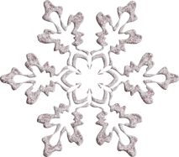
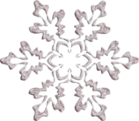
К А Р А М Е Л Ь К И
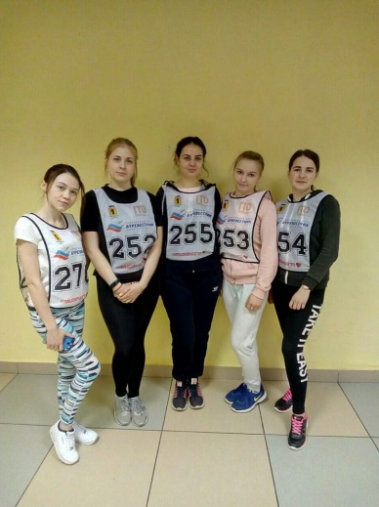
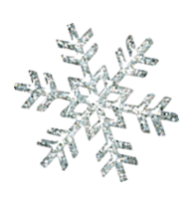
НАШИ НОВОСТИ
1 февраля 2019 в легкоатлетическом манеже «Ярославль» состоялось тестирование ВФСК ГТО, в котором приняли участие педагоги нашего детского сада
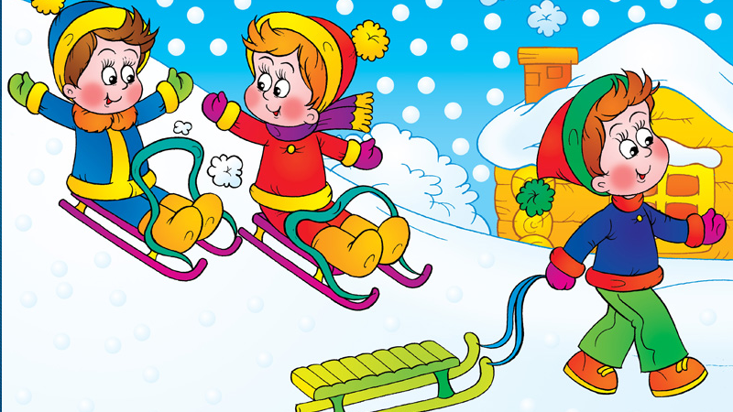

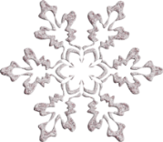

«Зимние игры и забавы»
Дети обожают зиму. Зимние развлечения не только доставляют детям необыкновенную радость, но и приносят пользу для здоровья. Пожалуй, никакое другое время года не может их порадовать таким большим разнообразием игр и развлечений на свежем воздухе. Зимние игры, безусловно, идут на пользу малышам. Прогулка зимой – это чаще всего активный и подвижный отдых, она почти всегда связана с разнообразными занятиями.
Самая известная, наверное, уличная зимняя игра – это игра в снежки! Можно играть поодиночке, а можно играть командами или защищать построенную крепость. А можно выбрать определенную цель на стене или на дереве и кидать снежки в нее.
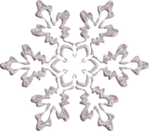
Катание на санках. Чтобы зима для малыша не прошла даром, ему обязательно нужен "транспорт" для катания с гор и обычных прогулок. Это могут быть санки или ледянка. В последнее время стало распространено такое зимнее развлечение, как тюбинг. Это своего рода тоже санки, которые используются для катания с больших и длинных спусков.

Постройка снежной крепости. Отличное занятие для детей любого возраста. Строить крепость можно при помощи ведерка и лопаток, или же из больших снежных шаров.
Пятнашки. Попытайтесь идти след в след друг за другом таким образом, чтобы сначала Ваш ребенок наступал на ваши, а затем вы на его следы. Если вы гуляете в целой компании неугомонных ребятишек, организуйте с ними парад!
Рисунки на снегу. Взяв палочку, на снегу можно изобразить причудливые картины. Детки постарше способны самостоятельно придумывать сюжеты и рисовать, а малышам понравится смотреть или дорисовывать недостающие детали (лучики для солнышка, волны для рыбки).
Мыльные пузыри зимой - еще одно очень увлекательное занятие. Если вынести их на улицу и надувать на морозе, то получившийся шарик сразу застывает и начинает покрываться красивым узором.
Зимние игры хорошо подойдут как для двух детей, так и для большой детской компании. Самое главное для таких зимних подвижных игр - это пусть даже небольшая детская компания и хорошее настроение, а также готовность к валяниям в снегу, которые неизбежно сопровождают все зимние игры.

Воспитатель Селезнёва Татьяна Алексеевна
Грипп. Меры профилактики и защиты.
В сезон простудных заболеваний в детском коллективе возрастает опасность заражения вирусными инфекциями. И педагогам детского сада, и родителям воспитанников хочется, чтобы дети болели как можно реже. Правильно проведенная профилактика значительно снижает заболеваемость в дошкольных учреждениях.
Уважаемые родители!
Грипп. Для этого острого инфекционного заболевания характерны как тяжелое течение, так и частые осложнения. Осложнения могут возникать как результат самой гриппозной инфекцией, так и при присоединении бактериальной инфекции или обострении хронического заболевания, которым страдал больной прежде.
Острые респираторные вирусные инфекции – наиболее частые заболевания у детей и иметь представление о них очень важно для родителей. При этих заболеваниях поражаются органы дыхания, поэтому они и называются респираторными. Виновниками ОРВи могут стать более трехсот разновидностей вирусов и бактерий. Наиболее часто причиной заболеваний являются вирусы гриппа, парагриппа, аденовирусы, риновирусы, респираторно-синцитиальные вирусы. Наиболее часто «простудные» заболевания отмечаются у детей со сниженным или ослабленным иммунитетом, а также, у имеющих многочисленные контакты в детских дошкольных учреждениях и школах.
Пути передачи инфекции: воздушно-капельный и бытовой (заражение через предметы обихода, туалетные принадлежности, детские игрушки, белье, посуду и т.д.). Вирус в воздухе сохраняет заражающую способность от 2 до 9 часов. Восприимчивость к инфекции высока и зависит от состояния иммунитета человека. Возможно и повторное заболевание, что особенно часто отмечается у ослабленных детей. Продолжительность болезни зависит от тяжести заболевания, типа вируса, наличия или отсутствия осложнений.
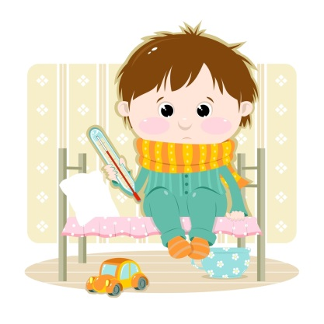
Для гриппа характерно очень быстрое развитие клинических симптомов. Температура тела достигает максимальных значений (39°С–40°С) уже в первые 24–36 часов. Появляется головная боль, которая локализуется преимущественно в лобно-височной области, боль при движении глазных яблок, светобоязнь, боль в мышцах и суставах, нередко возникает тошнота или рвота, может снижаться артериальное давление. Сухой болезненный кашель, заложенность носа появляются, как правило, через несколько часов от начала болезни. Типичным для гриппа является развитие трахеита, сопровождающееся болезненным кашлем в области грудины.
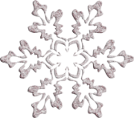
Самая большая опасность, которую влечет за собой грипп, в том числе все его штаммы — это возможные осложнения (обострение сердечных и легочных заболеваний, иногда приводящие к смертельному исходу). У ослабленных и часто болеющих детей возможно развитие воспаления легких. Родители должны знать признаки, позволяющие заподозрить пневмонию у ребенка. Температура выше 38 градусов более трех дней, кряхтящее дыхание, учащенное дыхание, втяжение податливых мест грудной клетки при вдохе, посинение губ и кожи, полный отказ от еды, беспокойство или сонливость - это признаки, требующие повторного вызова врача.
Профилактика гриппа и ОРВИ
В период эпидемий необходимо:
— тщательно мыть руки перед едой, по возвращении с улицы, а так же после пользования общими предметами, если в семье есть заболевший (огромная часть микробов передается через предметы общего пользования: перила в транспорте, продукты в супермаркетах и, конечно, денежные банкноты);
— часто проветривать помещение и проводить влажную уборку, спать с открытой форточкой, но избегать сквозняков;
— ограничить посещение многолюдных мест (театров, кино, супермаркетов) и массовых мероприятий, где из-за большого скопления народа вирус очень быстро распространяется;
— в период эпидемии промывать нос и полоскать горло рекомендуется не реже 2-3 раз в сутки.
Вакцинация - наиболее эффективная мера борьбы с гриппом. Введение в организм вакцины не может вызвать заболевание, но путем выработки защитных антител стимулирует иммунную систему для борьбы с инфекцией. Противогриппозные вакцины безопасны и обладают высокой эффективностью с точки зрения профилактики гриппа и развития осложнений. Вакцинация снижает частоту заболеваемости гриппом в среднем в 2 раза, у привитых в случае их заболевания оно протекает легче и не приводит к развитию осложнений.
Воспитатель Фомина Ирина Михайловна
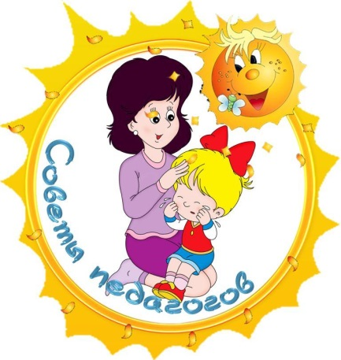
«Как способствовать возникновению у детей интереса к рисованию»
Малыши рано проявляют желание рисовать. Сначала они наблюдают за тем, как пишет и рисует взрослый. Их привлекают движение карандаша по листу бумаги, и самое главное, появление на ней следов.
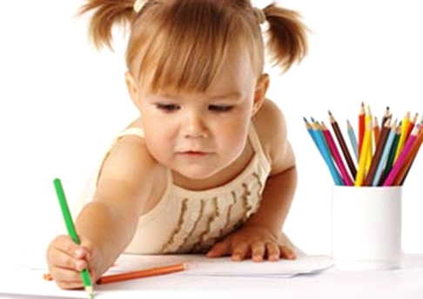 Ребенок с радостью проводит карандашом линии, полоски, штрихи, замкнутые формы, и называет свое изображение по сходству с окружающими предметами, живыми существами: «Собачка громко лает», «Машина гудит» и т. д. Рисование обычно малыши сопровождают словами, т. к. изобразить все, что хочется, ребенок не может, и слова помогают ему передать содержание рисунка. Для рисования детям лучше давать отдельные листы, чтобы бумага была пористая. Размер и форма бумаги играют существенную роль в рисовании.
В младшем возрасте дети рисуют карандашами, гуашью – это основной материал для рисования.
Рисовать акварельными красками можно в старшем дошкольном возрасте, взрослый знакомит с техникой рисования акварелью. Для рисования красками необходимы кисточки разных размеров. Если ребенок рисует на цветной бумаге, нужно помочь ему подобрать краски, которые лучше сочетаются с фоном бумаги. Дети передают в рисунке то, что они видят, и выражают свое отношение.
Важно в процессе руководства изобразительной деятельности сочетать обучение с развитием самостоятельности детей при выполнении своего замысла, например, рисунки о временах года, о природе.
Малыши любят рисовать свои игрушки. В рисунке они стремятся передавать эмоциональное отношение к тому, кого изображают. Пусть малыш предварительно поиграет с любимой игрушкой, почувствует форму, обратит внимание на соотношение частей, затем можно предложить нарисовать игрушку. Дети объясняют, что они нарисовали. Место, где ребенок рисует, должно быть хорошо освещено. Свет должен падать с левой стороны; необходимо следить и за осанкой. Можно рисовать не только за столом, но и за мольбертом.
Родители должны бережно относиться к детскому творчеству и такое же отношение воспитывать у детей. Поэтому детские рисунки предметного и сюжетного характера следует собирать и сохранять.
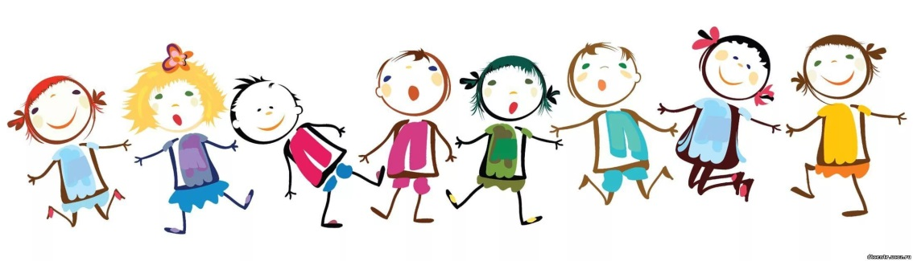
Педагог по ИЗО Анисимова Светлана Юрьевна

